**目錄**

第一章、緒論 1

1.1 研究背景 1

1.2 研究動機 2

1.3 研究目的 3

1.4 論文架構 4

第二章、文獻探討 5

2.1 評分機制 5

2.1.1 評分機制比較 5

2.2 評論探勘 6

2.3 影響力行銷 6

2.3.1 主題標籤(hashtag)行銷 6

2.3.2 打卡行銷 6

2.4 小結 7

第三章、研究方法 8

3.1 研究問題 8

3.2 研究架構 8

3.2.1 資料蒐集 8

參考文獻 9

第一章、緒論

1.1 研究背景

隨著網際網路發展的日益進步，任何人都能不受時間、地點的限制在網路上留下自己對於某項商品或服務的評論與意見，人們也開始習慣把自己的體驗與感受透過網路評分與評論機制傳達出去，舉凡google map評分，任何人都能在任何一個商家地址或是景點位址，根據自己在此地的經驗撰寫評論並加入評分，也因此網路上充斥著愈來愈多使用者原創的評論內容(User Generated Content)。

除此之外，評分與評論機制的普及更可以從各式電子商務平台中看出，如：旅遊類型的TripAdvisor、購物類型的eBay、Amazon、餐廳類型的Yelp，

愈來愈多人會參考他人在網路平台上給出的意見進行購買決策，根據美國市調公司尼爾森於「2009 年全球網路消費者調查」中早已發現近約七成的消費者都會相信網路上的評論(簡之文，2012)。又如：共享經濟平台Uber，利用用戶的評價篩選不良的司機，以提供更優質的服務，或是Airbnb仰賴房客的評論建立房東的信譽以提供他人作為選擇房間的參考，由此可見，評分與評論機制的重要性亦是不言而喻，此時評分機制的好與壞就顯得非常重要，因為好的評分機制才能給予參考者最正確的資訊。

再者，消費者除了透過特定網站或應用程式進行評分與評論之外，亦常見於社群平台上抒發個人意見，如：Facebook或是Instagram，其中又以圖像為主的分享平台Instagram用戶對於餐飲業的評論內容較多，根據英國連鎖餐廳Zizzi的調查(2017)，18-35歲的用戶平均一年會花五天的時間瀏覽Instagram上的食物照片，當中3成的用戶會參考這些照片決定是否消費，可見消費者已逐漸將Instagram視為選擇餐廳的媒介之一，因此本篇論文將以Instagram為研究對象探討如何建立新的餐廳評分機制，讓消費者可直接透過評分結果以及餐廳新指標選擇欲造訪的商家。

1.2 研究動機

在這個人人都持有手機的世代裡，隨手拍照已不再是件難事，也因此愈來愈多人喜歡透過Instagram拍照分享美食，在美食上桌後第一件事就是讓手機”先食”，同時也吸引愈來愈多人想透過Instagram來找美食，因此餐廳店家的名聲度將是消費者選擇商家的重要指標之一，此外，現有的評分機制大多只提供餐廳的整體評分、價格、環境整潔度等等……資訊，若能提供更多餐廳評鑑的指標，消費者將更能夠依據自己的價值觀判斷欲造訪的商家。而本文所設計的新評分機制即是希望透過Instagram意見領袖(Key opinion leader)的影響力因素建立評鑑餐廳的新指標名聲度以及改善現有的評分機制。

然而目前現有的評分機制，如：google 評分(如圖1.)，單純從所有評分統計出平均值，可能會因為被”灌水”加入假評分，加上每則評分權重一樣，導致評分結果不如預期，高評分的店家實質上卻提供低品質的服務或商品，更無法確實反映店家的知名度，此外，長久累計評分的結果也無法即時反映近期店家的品質狀況及知名度，倘若店家因為更換老闆導致品質嚴重下降，新加入的低評分卻仍不足以讓整體評分明顯下降，亦無法反映知名度下降的趨勢。

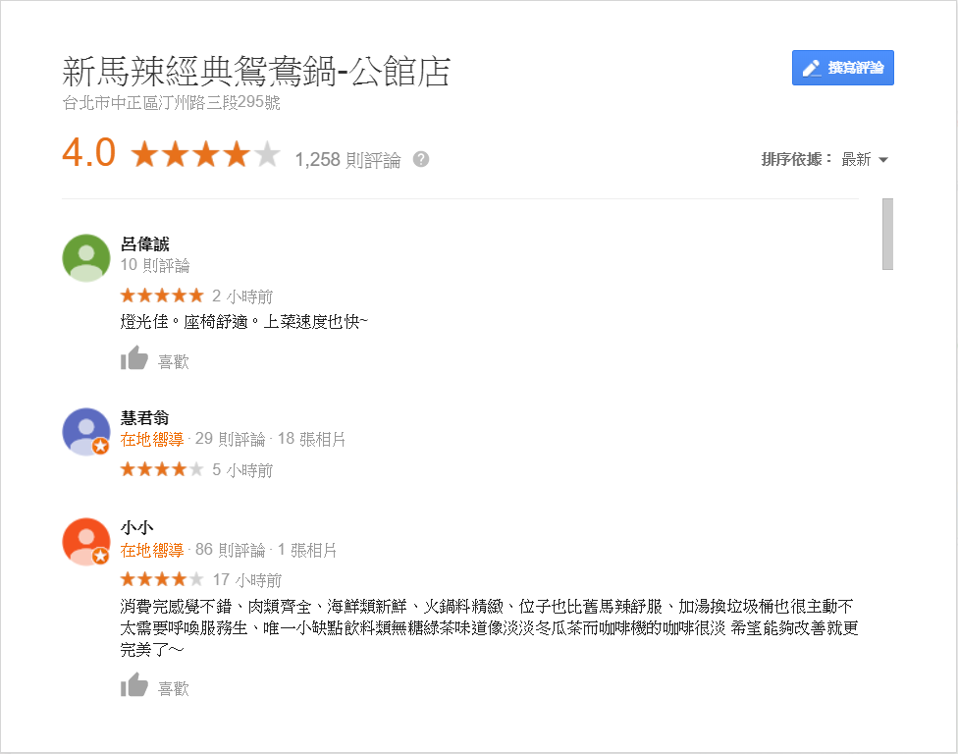

圖1. Google評分-新馬辣火鍋店

(資料來源：Google Maps)

根據Dai等人(2018)的研究針對”灌水”問題將用戶的每一則評分進行比重加權，評論字數較少的評分予以較低權重，反之亦然，因此，本研究將延續加權的概念，有鑑於Instagram用戶相較於Google用戶多具備粉絲數(追蹤者)的因素，一般而言粉絲數多的用戶能夠影響愈多人的購買決策，但是根據Lee (2015)和Peters等人(2013)關於影響力行銷(Influencer marketing)的研究指出粉絲數多的用戶(Influencer)影響力不一定大，因粉絲數不一定代表實際粉絲互動率，而Ling Hang Yew(2018)加入用戶發文平均按讚數以及平均評論數等因子，整理出較能代表用戶真正影響力的計算方式，故本研究會依據Ling Hang Yew(2018)的影響力計算方式，將用戶的影響力作為用戶評論的加權比重，以解決既有評分機制的”灌水”問題，並且作為新指標知名度的計算根據。

然而，Instagram用戶評論並未包含用戶評分，因此本篇論文會採用目前發展成熟的情緒分析技術(Sentiment analysis)，先進行用戶評論的情緒分數計算，將評論轉為評分，再以此評分進行加權處理，影響力大的用戶擁有較高的評分權重，以此結果驗證是否能成功解決無法即時反應顧客意見和”灌水”的問題。

1.3 研究目的

本研究希望建立新的評分機制以解決既有評分機制存在的問題，同時探討如何利用餐廳於Instagram上獲得的打卡數和hashtag數量結合用戶的影響力，甚至是時間因素，創建新的餐廳評鑑指標，如：知名度以及加入時間因素而計算出隨時間改變的知名度變化趨勢。

首先，本研究根據網路溫度計(2019)對於手搖飲料、麻辣鍋、日式拉麵三大類的星等排行前十名店家，代表網友推薦的前十名，作為本研究分析的店家資料，從Instagram上蒐集這些店家於指定時段的相關評論，無論是以hashtag方式提及店家名稱時所提供的評論或是直接到店家地址打卡時所寫下的評論，再利用情緒分析技術(Sentiment analysis)將評論轉為評分，接著利用Ling Hang Yew(2018)的影響力計算方式將影響力大的用戶(Influencer)評分進行加權，加總結果即為改善後的評分，最後，在我們的系統中實際進行”灌水”的測試，驗證是否能有效防止假評分”灌水”，並加入新的反面評論以測試評分結果能否即時反映新加入的評論內容。

此外，將三大類店家，共30間商店的新指標知名度評比結果與google排名交由五位長期經營Instagram的美食部落客作比對驗證，並告知知名度計算方式，由部落客評斷本研究的新指標是否比起google評分排名更能夠代表店家近期的知名度，並蒐集部落客評斷的依據與對於評斷結果的說明。

總而言之，本研究主要目的為，讓消費者可以根據本研究的新指標知名度排名更精準的選擇欲造訪的餐廳店家，基於解決既有評分問題的基礎上，使其選擇結果更符合心中預期，同時提供消費者知名度變化趨勢的新指標，讓消費者對於商家有更多的了解，依據自己的價值觀判定欲參考何項指標作為餐廳選擇的依據，而對於店家本身而言，知名度的上升或下降趨勢亦可作為後續調整營運策略的參考指標。

1.4 論文架構

在接下來的論文架構，將於第二章探討過去相關的文獻，包含社群影響力分析、情緒分析以及相關技術文獻，於第三章詳述研究過程及實驗設計，第四章提出實驗研究成果及驗證，最後於第五章說明結論與未來研究方向。

第二章、文獻探討

本篇論文主要目的可分為兩個方向，第一個為從Instagram上蒐集指定時間區段內關於欲分析店家的所有Instagram用戶評論，藉由情緒分析技術(Sentiment analysis)、意見探勘技術(Opinion mining)計算出評論分數，再進一步藉由Instagram用戶影響力計算方式進行分數加權，計算出店家在特定時間區段的評分。第二個目的則是結合店家的打卡數、hashtag數與用戶影響力創建知名度指標。目前已有許多發展成熟的技術可供本研究使用，像是情緒分析技術(Sentiment analysis)以及意見探勘技術(Opinion mining)，亦有相關的研究可供本研究進一步優化與使用，如：關於影響力行銷(Influencer marketing)研究的Instagram用戶影響力計算方式。

於本章第一節，本研究將探討既有線上評分機制的現況並且進行餐廳評鑑指標的比較，而過去許多研究已針對評論提出新的評分機制，因此，第二節將探討評論探勘(Review mining)如何利用情緒分析(Sentiment analysis)以及意見探勘技術(Opinion mining)分析評論，並基於這些研究結果延續本研究之實驗。接著，因為考慮到本研究以社群影響力作為評分的權重加權以及新指標的依據，因此第三節將進一步探討影響力行銷(Influencer marketing)針對影響力的研究，以利後續更加了解如何使用影響力進行評分加權與新指標的建立。

2.1 線上評分機制

網路上充斥著各式關於餐飲業的大眾評分網站，如：於google搜尋引擎搜尋店家名稱時最先跳出的Google評分、美國最大評分網站Yelp、中國最大的生活消費指南”大眾點評網”、數位美食雜誌”愛食記”、香港餐廳指南” [OpenRice開飯喇](http://tw.openrice.com/northern)”等網站，然而大部分的網站基本上都只提供星等、評論數、價格的評鑑指標，因此以下內容將進一部探討用戶數眾多的三個線上評分系統，包括google、yelp、大眾點評網，有何特色以及具備哪些特殊評鑑指標。

2.1.1 Google map評分

Google Maps的軟體工程師Jonathan Goldman於2007年宣布大眾可以開始在Google Maps上發表自己的評論，不論是餐廳、醫院、美髮店、旅館、旅遊景點甚至是學校，希望大眾能透過Maps告訴全世界在當地的感受(Pitman,2019)。根據BrightLocal行銷公司研究(如圖2.)指出Google 蒐集到的評論數量在2015年到2016年之間成長快速，成長率達到278%，遠超出其他美國當地知名的評論網站，如：Facebook、yelp、TripAdvisor等網站(Murphy,2018)。值得一提的是，根據Goolge官方的說明，用戶評論的豐富度及完整性、評論數量更是會大大影響搜尋排名，如同Murphy(2018)研究中所述google排名1-3名的店家相較4-6名會多出平均472%的評論數量。

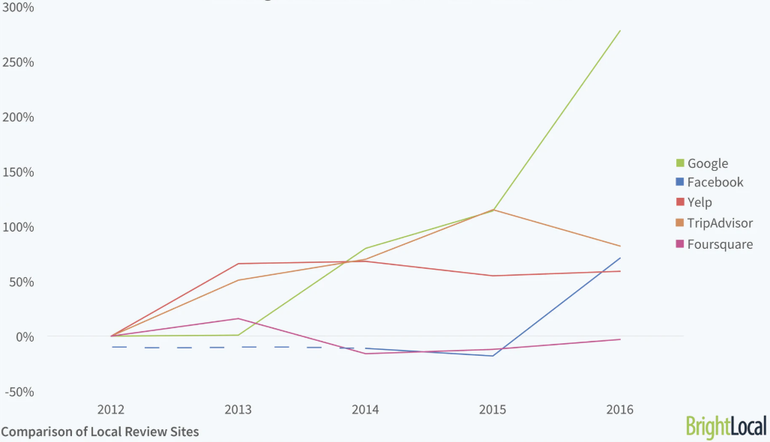

圖2. 美國當地評論網站的新評論成長率

(資料來源：BrightLocal)

然而，隨著評論數量的增長，卻無法代表評論可靠度的增加，尤其很多店家考量到高評分會為他們帶來更多顧客，因而雇用專門”洗評價”的行銷公司(如：FANSDOOR、Forestracker、WPR2)(Kaviya,2017)，在短時間內衝高自己的評分與評論數量，因此本研究的目的之一即在探討如何確實避免遭受”洗評價”的威脅。

2.1.2 Yelp

Yelp由任職PayPal的前員工Russel Simmons和Jeremy Stoppelman於2004年所創建，目前在全世界收錄一億則以上的商家評論，其經營理念始終保持著評論者至上，消費者其次，商家最後的理念，抱持” Real People Real Review”的初衷，為了不讓商家影響評論者最真實的評論，更嚴禁商家於Yelp網站宣傳廣告，而為了鼓勵評論者提供更高品質、更細節的評語，Yelp創建Elite的會員概念，只要符合基本準則(如圖3.)即能享有特別的待遇以及獎勵(如：專屬Elite的VIP派對)(黃郁珊，2015)，也因為其相當重視評論者，直至今日才能累積如此驚人的評論數量。

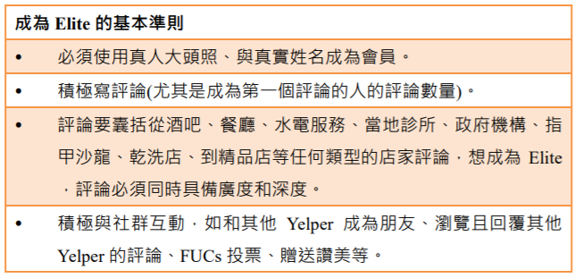

圖3.成為Elite的基本準則

(資料來源：Yelp Elite Squad)

但是這麼多的評論卻仍舊面臨假評論的威脅(Luca,2016)，因此，Yelp為了因應假評論，設計新演算法並依據內容品質高的評論進行評分加權，舉例而言，寫愈多細節的評論愈容易被排在商店評論前幾則顯眼的位置，而粗劣的評價則容易被排在後幾則不容易被看見，如此一來即可成功隱藏假評論，不影響使用者觀看評論所獲得的商家資訊，並且不將假評論的評分計入整體評分中，然而此方法卻因誤刪使用者真正的留言引起使用者反彈(彭博社網站,2015)，因此本研究欲探討是否能轉為利用用戶影響力當作評分加權以降低假評論的影響程度，避免假評論的威脅。

2.1.3 大眾點評網

大眾點評網由張濤於2003年創立，目前為中國最大且全世界第一個建立的大眾評論網站，截至2014年，網站已有超過1.9億的用戶數量，評論數量也達到6000多萬則，至於其商家評分方式則是提供用戶0-4分的選擇，代表差、一般、好、很好、非常好，可在口味、環境、服務三個指標上打分數，有別於其他一般的評分機制只提供整體評分的選擇(如圖4.)，同時我們也可以從圖中發現大眾點評網除了希望用戶提供評分之外，也希望能夠一次獲得其他的細節資訊，包括喜歡的菜色、圖片、平均消費價格、餐廳特色等資訊，如此一來可讓其他消費者有更多關於店家的資訊參考。此外，在評分的計算方式上，不單單計算所有用戶評分的平均，大眾點評網多加考慮用戶的評論總數、評論時間以及信譽度，以調整此用戶對評分計算結果的貢獻(廖敏惠，2015)。

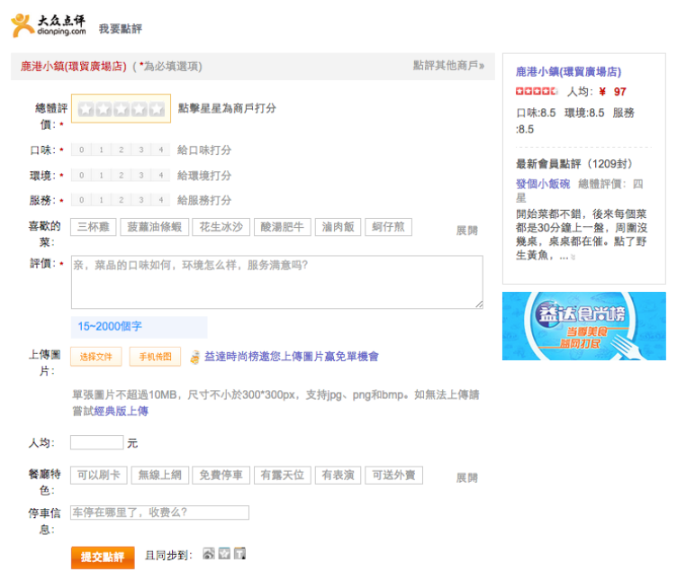

圖4.大眾點評網用戶評分頁面

(資料來源：大眾點評網)

由大眾點評網的評分計算方式可見，整體評分確實無法單由全部評分的平均來判定，還需加入用戶的評論總數、評論時間以及信譽度等權重，而本研究則是採用用戶的影響力作為權重基礎，試著用不同方式改善”票票等值”而導致”洗評分”的問題。

2.1.4 評分機制比較

根據以上三種大眾評論網站的背景介紹以及發展現況，此章節將針對網站賦予商家的評鑑指標和提供給消費者的商家參考資訊，於以下表格進行統整，且此三種大眾評論網站的評分計算流程仍存在一些具爭議的評分問題，因此，也將於以下表格逐一列出。

|  |  |  |  |
| --- | --- | --- | --- |
|  | 評鑑指標 | 參考資訊 | 評分問題 |
| Google map評分 | 商家整體評分  評論數量  好感度、價格 | 距離  熱門時段  菜單、相片  餐廳特色(無障礙空間、可停車...) | 假評論  評論與評分不符  評分無法即時反應最新評論 |
| Yelp | 商家整體評分  評論數量  價格 | 距離  菜單、相片 | 假評論  評論與評分不符 |
| 大眾點評網 | 商家整體評分  評論數量  口味、環境  服務、價格 | 菜單、相片  餐廳特色(可刷卡、無線上網…)  推薦菜 | 假評論  評論與評分不符  (再審一次是否存在這樣問題) |

表1. 大眾評論網站之評鑑指標比較

(資料來源：本研究整理)

由上述表格可以觀察到雖然目前已有各式餐廳評鑑指標，比較特別的包括口味、環境、服務或是好感度，但尚未有針對Instagram評論者的影響力計算出新評鑑指標知名度，故以下將於2.3節詳細介紹過去研究如何計算Instagram用戶的影響力，以及探討影響力與知名度之間的關係。此外，上述表格亦提及目前的評分機制仍無法脫離假評論以及相關的衍生問題，故接下來的章節將進一部探討過去文獻對於評分機制問題所提出的改善方針。

2.2 評論探勘

評論探勘(Review mining)一詞根據Jin等人(2014)著作中的定義，將之定義為透過分析評論且總結轉換成有用的資訊之流程，此流程能夠帶給分析者或商家增加收入或是減少成本的利益，此外，亦可被稱為意見探勘(Opinion mining)( Kamal,2015)，意見探勘隸屬於網頁內容探勘(Web content mining)的子類別，被定義為資料探勘技術的其中一種應用(圖5.)，目的是利用自然語言處理(Natural Language Processing)追蹤大眾對於一產品或服務的意見(Perera & Caldera,2017)。

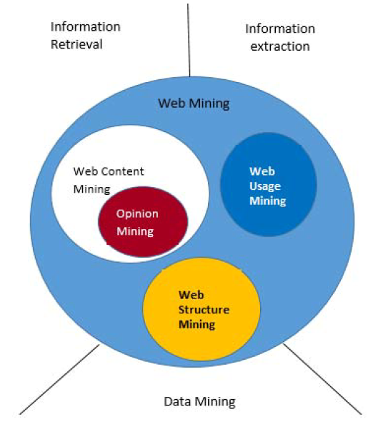

圖5.意見探勘以及相關領域

(Perera & Caldera,2017)

至於意見探勘一詞亦有不少研究將之視為情緒分析(Sentiment Analysis)(林彩雯，2015)，目的均為對一主觀之資料進行分析(再多找論文意見探勘=情緒分析)，而目前主要的情緒分析方法可分為兩種，分別是機器學習法(machine learning approaches)和字典法(lexicon-based methods)。前者又分為監督式（Supervised）以及非監督式（Non-Supervised）兩類，監督式即為利用標記好正負面極性的語料讓機器學習，常用於文件分類，如支援向量機（Support Vector Machine），非監督式則不需人工標記資料，而是透過資料之間的相似度進行分群，然而監督式的準確率高於非監督式(Chaovalit & Zhou，2005)，至於後者字典法則是使用現有的辭典(如：台大中文情感極性情緒辭典NTUSD、知網HowNet)對照文中的情緒詞即可計算情緒分數(廖敏惠, 2015)。

2.2.1 情緒分析相關研究

而過往對於評論探勘的研究多著重於利用情緒分析技術將評論分類為正面或負面，然而僅僅知道正負面意見並無法有效改善商家所提供的商品或服務(Jin,2014)。在Perera和Caldera (2017)的研究中提到，若欲從評論中人工擷取關於商家各方面的評價(如：價格、環境、地點、口味…等主題資訊)，幾乎是不可能之事，因為有太大量的評論數目難以逐一分析，因此這份研究採用自然語言處理方式，先從zomato餐廳搜尋網站上蒐集100個國家近一萬則評論，利用詞性標記器（part-of-speech tagger）將每個字詞標上詞性，再利用相依性剖析器(dependency parser)將每個主題的意見詞擷取出來，最後計算出每則評論對於每個主題的情緒分數。

其他關於餐廳評分機制的過往研究則趨於少數，但相較電影評分機制或是書籍銷售評分機制卻有較多的研究探討，因為評分機制是否改善需透過商家的利益收入是否增加得知，而書籍銷售量(Chevalier & Mayzlin,2006)和電影收入(Moon, Bergey, & Iacobucci,2010)具有公開的紀錄，但私人餐廳收入較難以取得，故較少關於餐廳評分機制的研究(Jia,2018)。根據Jia的研究，作者利用多重線性回歸篩選出影響口味、服務、環境評價最劇烈的因素。

而在廖敏惠(2015)的研究中，作者將大眾點評網的評論資料利用中研院的CKIP 中文斷詞系統斷詞後，進行人工標記情緒詞、搭配詞、程度詞、否定詞、未知詞，並建立餐飲業專用詞庫，而後利用情緒分析計算出每則評論的情緒分數，再與原評論的評分比對正確率，研究發現，對極性強烈(情緒分數較高或較低)的評論可以達到88-96%的準確率。李啟菁（2010）則以字典法比對數位相機評論的情緒詞以及程度詞計算評論的情緒分數，分析結果與人工給予的評分相似。

在本研究中，斷詞系統可採用發展至目前為止具有高精準度且被廣泛應用於各研究中的CKIP 中文斷詞系統，而後利用廖敏惠(2015)所建立的餐飲業專用詞庫搭配台大情緒辭典(NTUSD)，對於餐飲業的評論進行情緒分數的計算，相較單純使用台大情緒辭典(NTUSD)，擴充的辭典較能夠在餐飲評論中識別出特殊的情緒詞。

2.2.2 假評論問題

針對假評論的問題，亦有相關研究持續探討，

評論對店家的影響，解決假評論的論文?

以不同觀點network effect(論文)

評分匯總（rating aggregation）的問題(論文)

知道如何計算評分後，接著需要利用影響力的權重，因此接下來將針對關於如何計算影響力的文獻進行探討

2.3 影響力行銷 (重點!!!)

[找各篇論文的貢獻結果、簡述實作方式]

有無論文把影響力應用在評分機制的加權上? 或是用在評分機制其他方面?

average rating is affected by the number of reviews and whether the reviewers are certified as “elite” by Yelp, => 為甚麼影響力可以當權重的原因

(Reviews, Reputation, and Revenue: The Case of Yelp.Com)

Results find that user-generated content from friends, families and followers are more influential than restaurant content.

(The Influence of Food Information on Facebook Fan Pages and Instagram Affecting Generation Y in Thailand on Restaurant Selection)

2.3.1 主題標籤(hashtag)行銷

Instagram restaurant marketing

2.3.2 打卡行銷

評分匯總（rating aggregation）的問題(票票等值) => 已有人發現透過調權重解決

影響力如何代表知名度，與知名度連結?

影響力大的influencer是否代表可以

影響力要多著墨、本篇論文重點!!! 主要貢獻!!!

知名度與動機關聯性，知名度會是消費者的主要考量?

2.3.3 知名度：網紅推薦指標

知名度定義: 很多人造訪…

為甚麼很重要?

2.4 小結

對每個類別survey完之後你必須對這整個章節做一個結論。在這個總結裏，你必須匯整出這個領域裏目前的研究進展，還有那些不足的地方，並且從此支持你在第一章提到的研究動機，以承接下一章節。

第三章、研究方法

3.1 研究問題

第三章基本上是要描述你的研究議題與方法。你必須清楚的描述及定義你的問題。有些時候，問題與定義會牽涉到你的系統或演算法所植基於的model，因此你也必須定義你用的系統model為何，有那些假設的前題。接下來就是說明你的研究方法，所須的定義與所用的核心技術。接下來就是提出你對問題的解決方案，並分析討論它的優劣。在proposal的階段基本上不必具體的提出解決方法，只要討論你大致將採行的措施即可。但即使如此，也不能馬虎的做表面的探討。一定要具一定的深度，才可以讓committee 的成員相信你對於你的研究議題有足夠的了解。這一章寫深入，你未來修改甚至更換研究題目的機率就低。

3.2 研究架構

3.2.1 資料蒐集

需描述為何收集instagram資料(ex: 尚未被開發、用戶數的增加?)

網路溫度計舉例 十間餐廳排行

(畫研究架構圖)

3.2.2 Model (影響力計算、知名度計算、改善評分計算)

改善評分：愈久的評論，依時間調整權重+再加上影響力用戶的權重

(<https://kknews.cc/zh-tw/tech/b8vpgy6.html>)

廖敏惠(2105): 情緒分數計算-keyword: 進行人工標記標出語料中的搭配詞

3.3 研究驗證

參考文獻

1. Lee K, David. (2015 January). “Analytics, Goals, and Strategy for Social Media”. Library dTechnology Reports. Vol 51 (1). PP. 26 – 32.
2. K, Peters. Y, Chen. A, Kaplan. B, Ognibeni. K, Pauwels. (2013).” Social Media Metrics – A Framework and Guidelines for Managing Social Media”. Journal of Interactive Marketing. Vol. 27. PP. 281 – 298.
3. Ling Hang Yew. Social Network Influencers’ Engagement Rate Algorithm Using Instagram Data
4. 簡之文，2012，部落格文章情感分析之研究，碩士論文，淡江大學資訊管理學系碩士班。
5. Dai, Aggregation of Consumer Ratings:An Application to Yelp
6. Zizzi,2017, <https://www.independent.co.uk/life-style/food-and-drink/millenials-restaurant-how-choose-instagram-social-media-where-eat-a7677786.html>
7. 網路溫度計，2019，<https://dailyview.tw/Top100/Topic/90?volumn=0>
8. The Ultimate Guide to Google My Business Reviews, <https://www.brightlocal.com/learn/how-do-google-reviews-work/>, Pitman
9. Comparison of Local Review Sites: Which Platform is Growing the Fastest?  
   <https://www.brightlocal.com/research/comparison-of-local-review-sites/>
10. Yelp Elite Squad, 2014. Retrieved August 20, 2014, from <http://www.yelp.com/elite>
11. Fake It Till You Make It:Reputation, Competition, and Yelp Review Fraud, 2016, Luca, Zervas
12. 商戶點評網站Yelp遇困境：評分有時並不公正, <https://news.cnyes.com/news/id/483830>, 2015
13. Sentiment Analysis for Restaurant Rating, K. Kaviya, C. Roshini, V. Vaidhehi and J. Dhalia Sweetlin, 2017
14. Recommending Rating Values on Reviews for Designers, Jian Jin, Ping Ji, Ying Liu ,2014
15. Review Mining for Feature Based Opinion Summarization and Visualization, 2015, Ahmad Kamal
16. Aspect Based Opinion Mining on Restaurant Reviews, Perera, Caldera, 2017
17. Chevalier, J. A., & Mayzlin, D. (2006). The effect of word of mouth on sales: Online book reviews. Journal of Marketing Research, 43, 345–354
18. Moon, S., Bergey, P. K., & Iacobucci, D. (2010). Dynamic effects among movie ratings, movie revenues, and viewer satisfaction. Journal of Marketing, 74, 108–121.
19. Behind the ratings: Text mining of restaurant customers’ online reviews, Susan (Sixue) Jia, 2018
20. 國立高雄餐旅大學台灣飲食文化所產業研究所, 網路美食評論情緒分析之研究,2015, 廖敏惠
21. Chaovalit, P. and Zhou, L., 2005, Movie review mining: a compareson between supervised and unsupervised, In Proceedings of the 38th Hawaii International Conference on System Sciences.